
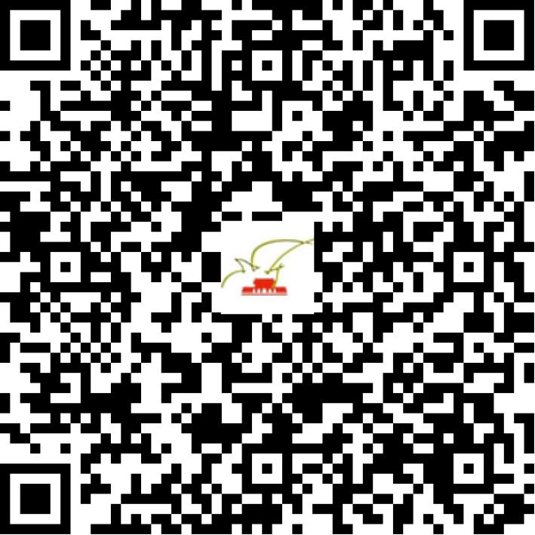

京网文〔2021〕0778-194号

2021 | 年 | 02 | 月 | 18 | 日
名 称 | 北京嘉高喜和健康科技有限公司
住 所 | 北京市朝阳区工人体育场北路21号楼17层1单元1909室
法定代表人 | 高淑媛
主要负责人
类 型 | 有限责任公司
首次发证日期 | 2018年03月20日
有效期 | 2024年03月19日
网站域名 | bj-jgxh.com
经营范围 | 利用信息网络经营音乐娱乐产品
发证机关
编号
许可证有效期届满前30日内办理延续，有效期届满未延续的将依法予以注销。

